программНЫЙ КОМПЛЕКС
«Свод – СМАРТ»

Настройка расчета итогов и проверки внутридокументных контрольных соотношений на веб-сервере

2019 год

ОГЛАВЛЕНИЕ

1. ОБЩИЕ СВЕДЕНИЯ 2
2. УСТАНОВКА ДОПОЛНИТЕЛЬНОГО ПРОГРАММНОГО ОБЕСПЕЧЕНИЯ 3
3. НАСТРОЙКА ВЕБ-СЕРВИСА ДЛЯ СМАРТ-КЛИЕНТА 6
4. НАСТРОЙКА ВЕБ-СЕРВИСА ДЛЯ ВЕБ-КЛИЕНТА 7
6. УСТАНОВКА МЕТОДОВ РАСЧЕТА ДЛЯ ФОРМ ОТЧЕТНОСТИ 8
6. ЗАВЕРШЕНИЕ НАСТРОЙКИ 9

ОБЩИЕ СВЕДЕНИЯ

Предпосылки переноса расчета итогов и проверки внутридокументных контрольных соотношений с сервера баз данных на веб-сервер:

- высокая загруженность сервера баз данных, что проявляется в медленной работе комплекса;
- невысокая загруженность веб-сервера.

Цель переноса: максимально разгрузить сервер баз данных, перенеся часть нагрузки на веб-сервер.

УСТАНОВКА ДОПОЛНИТЕЛЬНОГО ПРОГРАММНОГО ОБЕСПЕЧЕНИЯ

Если на веб-сервере достаточно оперативной памяти, то рекомендуется установить дополнительное программное обеспечение для создания RAM-дисков. В качестве программного решения можно использовать SoftPerfect RAM Disk (Лицензионное соглашение «It is FREEWARE for private individuals and non-commercial organisations, including governmental and educational institutions. Permission is hereby granted to anyone to install, use, copy, publish, and distribute copies of this software, free of charge, provided that the original software is not modified in any way»).
Преимуществом данной программы является восстановление RAM-дисков после перезагрузки компьютера.
Достаточно создать 1 RAM-диск размером 2 Гб. Файловая система – NTFS.
Создание RAM-диска не является обязательным. Если RAM-диск не создается, то все временные файлы, необходимые для расчетов, будут создаваться во временной директории операционной системы. RAM-диск дает прирост производительности в десятки раз по сравнению с обычным физическим жестким диском, поэтому настоятельно рекомендуется создание RAM-диска.
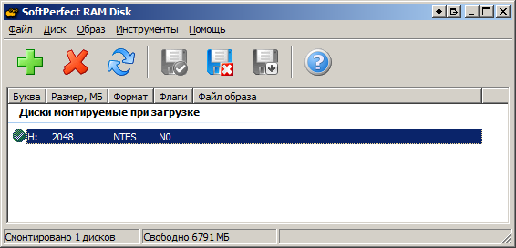
Рисунок 1. Создание RAM-диска
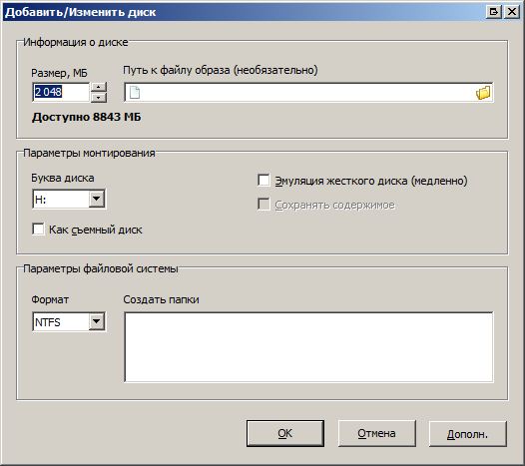
Рисунок 2. Создание RAM-диска

НАСТРОЙКА ВЕБ-СЕРВИСА ДЛЯ СМАРТ-КЛИЕНТА

Если используется RAM-диск, то:
- остановить пул веб-сервиса для СМАРТ-клиента
- в файл web.config веб-сервиса для СМАРТ-клиента необходимо добавить секцию
<appSettings>
<add key="SqliteTempFolder" value="H:\"/>
</appSettings>
где H – буква для созданного виртуального диска.
- Запустить пул для веб-сервиса для СМАРТ-клиента
Если RAM-диск не используется, то конфигурационный файл менять не надо.
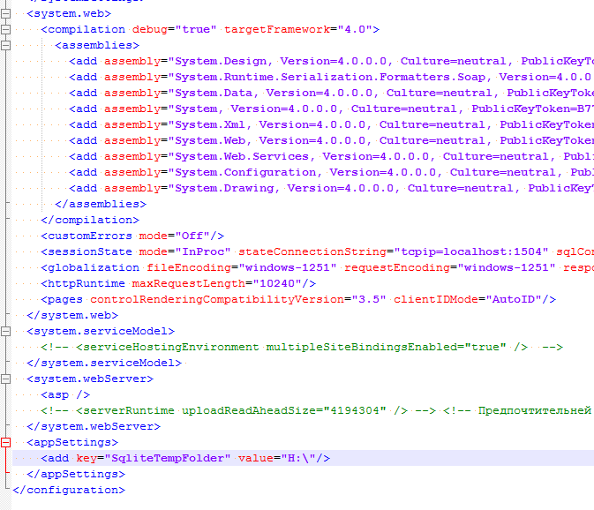
Рисунок 3. Пример измененного конфигурационного файла

НАСТРОЙКА ВЕБ-СЕРВИСА ДЛЯ ВЕБ-КЛИЕНТА
Если используется RAM-диск, то:
- остановить пул для веб-сервиса для веб-клиента
- в файле web.config веб-сервиса для web-клиента необходимо раскомментировать строку
<add key="SqliteTempFolder" value="H:\"/>
где H – буква для созданного виртуального диска.
- Запустить пул для веб-сервиса для веб-клиента
Если виртуальный жесткий диск не используется, то конфигурационный файл исправлять не надо.
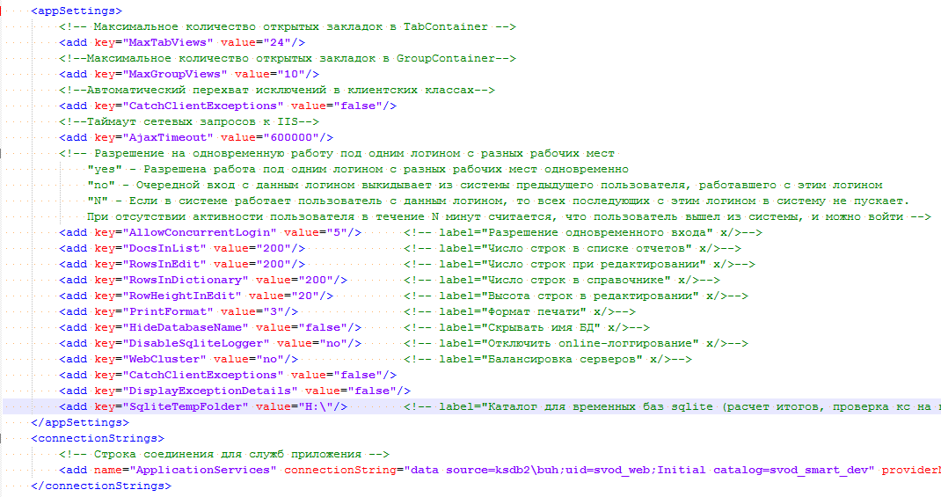
Рисунок 4. Пример измененного конфигурационного файла

УСТАНОВКА МЕТОДОВ РАСЧЕТА ДЛЯ ФОРМ ОТЧЕТНОСТИ

В СМАРТ-клиенте: Главное меню → Настройки → Настройки → Свод-Смарт → Расчет итогов/Проверка КС
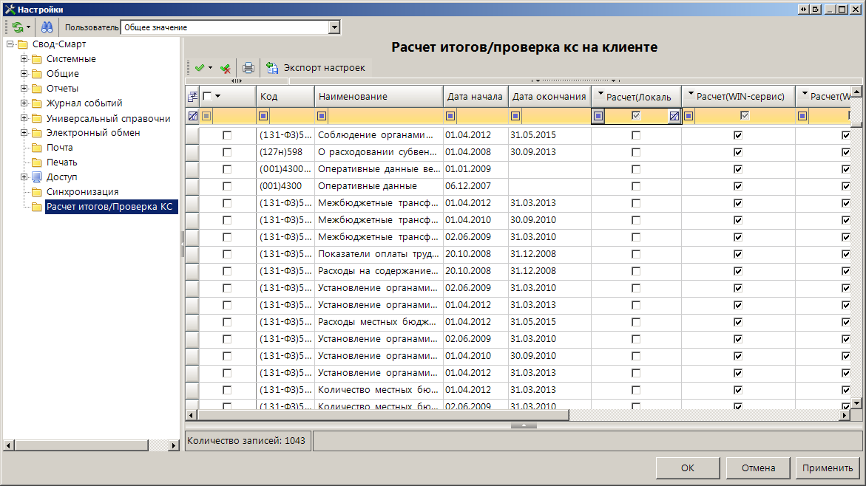
Рисунок 5. Диалог настроек расчета/проверки форм отчетности

Проставляем галочки в столбцах:
«Расчет(WIN-сервис)» - расчет итогов для пользователей, работающих в СМАРТ-клиенте удаленно.
«Расчет(WEB)» - расчет итогов для пользователей, работающих в веб-клиенте.
«Проверка КС(WIN-сервис)» - проверка внутридокументных контрольных соотношений для пользователей, работающих в СМАРТ-клиенте удаленно.
«Проверка КС(WEB)» - проверка внутридокументных контрольных соотношений для пользователей, работающих в веб-клиенте.
Поддерживаются все формы(включая пользовательские), кроме: 0503074*, 0503075*, RRO. Для этих форм галочки устанавливать не нужно.

6. ЗАВЕРШЕНИЕ НАСТРОЙКИ
В качестве завершения настройки следует выполнить проверку расчета итогов и проверку внутридокументных контрольных соотношений.
Зайдите в СМАРТ-клиент через веб-сервис, выполните расчет итогов и проверку внутридокументных контрольных соотношений для одного отчета (2 операции).
Зайдите в веб-клиент и выполните расчет итогов и проверку внутридокументных контрольных соотношений для одного отчета (2 операции).
- Проверяем, что расчет итогов и проверка внутридокументных контрольных соотношений действительно выполняются на веб-сервере
На сервере баз данных от имени администратора выполните скрипт
select A.*,
total = a.CLIENT_TIME + a.SERVER_TIME
from [R_CLIENT_CALC_TIMINGS] a
order by [date] desc
В результате выполнения запроса должно вернуться минимум 4 записи, у которых в поле LOGIN должны отображаться наименования учетных записей, под которыми выполнялись тестовые расчет итогов и проверка внутридокументных контрольных соотношений в СМАРТ-клиенте и веб-клиенте.
- Проверяем, что используется RAM-диск
В момент выполнения расчета итогов и проверки внутридокументных контрольных соотношений на созданном виртуальном жестком диске должны создаваться и удаляться файлы с расширением «.db3».

